关于2024年全国大学生数学建模竞赛报名及赛前培训的通知

欢迎参加2024年“高教社杯”全国大学生数学建模竞赛赛前培训！

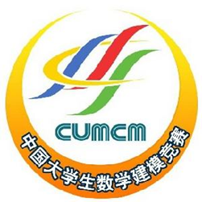

**亲爱的同学们：**

数学建模培训与竞赛面向世界科技前沿、面向经济主战场、面向国家重大需求、面向人民生命健康，极具战略、先进和实用性，能拓宽参训学生在学科和行业的全方位视野，培养学生的自主创新意识和团队协作精神，促进数学知识的应用，全面提高学生的综合素质。

在短短一个月高强度的参训与参赛过程中，同学们一定会大有所获！这个夏天，让我们与数模来场约会吧！

**注：报名参加数学建模的厦大学生一定要通过我们来进行统一报名！！！**

**一、参赛对象**

厦门大学本科生

**二、报名时间**

即日起到7月25日

**三、报名方式**

1.扫描二维码：



或点击下方链接[https://www.wjx.cn/vm/PXrmIvP.aspx#](https://www.wjx.cn/vm/PXrmIvP.aspx)

2.加入2024厦门大学数学建模qq群：982399843

**四、报名负责人**

熊鑫（研究生）15859285497

**五、培训时间**

**8月1日至9月5日**

**六、培训形式**

线上

**七、竞赛时间**

9月5日（周四）18时至9月8日（周日）20时

本次培训内容**也涉及美国大学生数学建模竞赛内容。**欢迎全校同学积极报名参加！！！

更多问题和想法请咨询谭忠老师：[ztan85@163.com](mailto:ztan85@163.com)

受训一次，受益终生

厦门大学教务处

厦门大学数学科学学院